Работа по профилактике ДДТТ в МБОУ «Инжавинская средняя общеобразовательная школа».

Изучение правил безопасного поведения пешеходов на улицах и дорогах в наше время приобретает особую актуальность. Это связано, прежде всего, с тем, что огромными темпами растет количество разнообразных транспортных средств на улицах и дорогах, их движение становится все интенсивнее, а также с тем, что дети в более раннем возрасте начинают самостоятельно пользоваться общественным транспортом, передвигаться по улицам и дорогам без сопровождения взрослых.
В течение многих лет в МБОУ «Инжавинская средняя общеобразовательная школа» проводится комплексная систематическая работа по профилактике детского дорожно-транспортного травматизма (далее - ДДТТ), целью которой является создание условий для формирования у школьников устойчивых навыков безопасного поведения на улицах и дорогах и воспитания грамотных и дисциплинированных участников дорожного движения. Совершенствование профилактической работы по предупреждению ДДТТ реализуется в соответствии с нормативно-правовым обеспечением, регламентирующим воспитательно-образовательный процесс в учреждении.
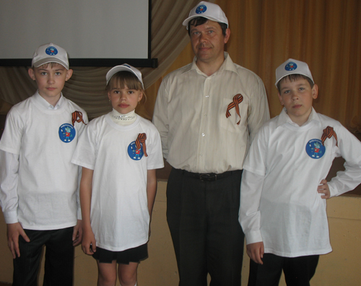
В нашей школе создан отряд ЮИД согласно положению об отрядах ЮИД. Основная цель деятельности отряда – вовлечение в целенаправленную и систематическую работу учащихся, учителей, родителей, общественности. Основной формой работы являются внеурочные занятия. Это и выпуск информационных наглядных материалов; организация конкурсов, викторин КВНов между классами, проведение совместных акций с работниками ГИБДД.
В начале каждого учебного года при проведении месячника «Внимание – дети!» члены отряда проводят тематические занятия с первоклассниками: «Правила ГАИ – правила твои», с учащимися начальных классов составляют маршрутные листы «Моя дорога в школу и обратно», викторины «Светофорик», «Дорожные знаки важны и нужны, их дети и взрослые помнить должны».
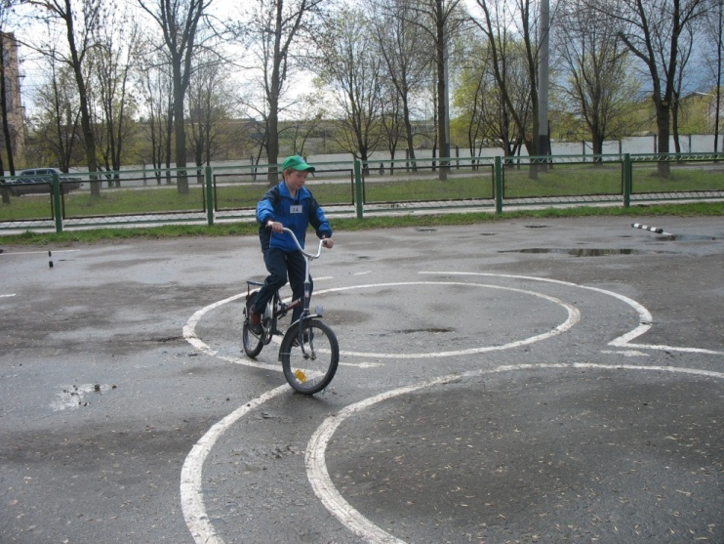
В рамках месячника по безопасности движения ЮИД организует конкурсы рисунков, плакатов, составляет для ребят тренировочные кроссворды, ребусы. Для проведения таких мероприятий члены отряда в системе изучают ПДД, что дает им возможность объективно и грамотно оценивать работы учащихся, действия юных велосипедистов на соревнованиях «Безопасное колесо», да и самим успешно выступать на районных соревнованиях, слетах отрядов ЮИД .
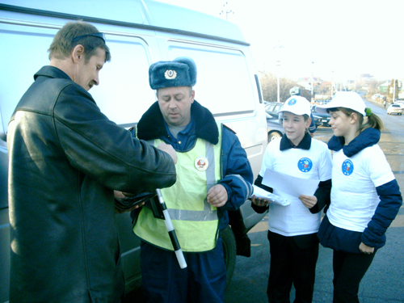
Становится доброй традицией проводить совместные акции с работниками ГИБДД на дорогах нашего поселка, например акция, посвященная памяти жертв ДТП, «Внимание пешеход», международной общественной акции, посвященной празднованию Дня Победы - "Георгиевская ленточка".
Педагоги используют разнообразные формы и методы работы по профилактике детского дорожно-транспортного травматизма. Традиционно в начале учебного года проводится инструктаж о правилах дорожного движения. Совместно с родителями учащиеся составляют Маршрутный лист «Моя дорога от школы до дома», на котором отмечаются опасные места, требующие особого внимания. Все классные руководители имеют в своей методической копилке богатый материал по теме «Профилактика детского дорожно-транспортного травматизма», который регулярно пополняется и обновляется.
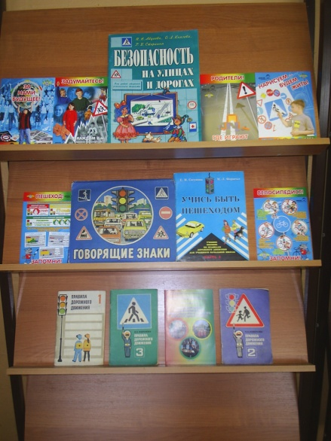
В школе проводятся тематические линейки, лекции и классные часы с приглашением представителей ГИБДД, конкурс рисунков «Я рисую улицу», викторины, игры по знанию правил дорожного движения. Традиционным стал День здоровья «Школа безопасности».
Важное место в профилактической работе отведено библиотеке. Имеющийся фонд достаточен для использования во внеклассной работе.
Одна из форм профилактики детского дорожно-транспортного травматизма - работа с родителями.
Исследования показали, что подавляющее большинство родителей (в основном те, у кого нет автомобиля) не знают правил дорожного движения. Многим родителям неизвестны психофизиологические особенности поведения детей в дорожной среде, основные причины несчастных случаев и аварий. Поэтому родителям необходимо раскрывать причины и условия, способствующие дорожно-транспортным происшествиям с участием детей. Родители должны знать опасные места вокруг школы и дома, где их дети гуляют самостоятельно.
Некоторые родители испытывают трудности в воспитании и обучении детей безопасному поведению на улицах и дорогах. Они нуждаются в педагогических советах. Следовательно, организуя учебно-воспитательный процесс с учащимися, педагог школы должен обеспечить и работу с родителями. Предлагаются три формы занятий: лекции, проведение тематических бесед и индивидуальная работа с родителями, дети которых входят в группу риска (слишком активные, подвижные, непредсказуемые на улицах и дорогах и, наоборот, заторможенные, неуверенные в себе, испытывающие чувство страха, имеющие замедленную реакцию на опасность).
Профилактическую работу с родителями мы считаем целесообразно проводить перед началом каникул и сразу после них: осенью дети идут в школу, отвыкнув за лето от движения транспорта на улицах; дети теряют бдительность накануне каникул и в каникулы, когда предоставлены сами себе.
На занятиях педагог дает следующие установки родителям:
- постоянно контролировать поведение детей, даже когда они гуляют во дворах, жилых зонах, идут по тротуару;
- при переходе дорог с интенсивным движением крепко держать за руку детей и разъяснять им правила безопасного поведения на улицах и дорогах.
Чтобы профилактика была целенаправленной, на лекции по профилактике детского дорожно-транспортного травматизма используем аналитический материал ГИБДД и приводим конкретные примеры ДТП.
